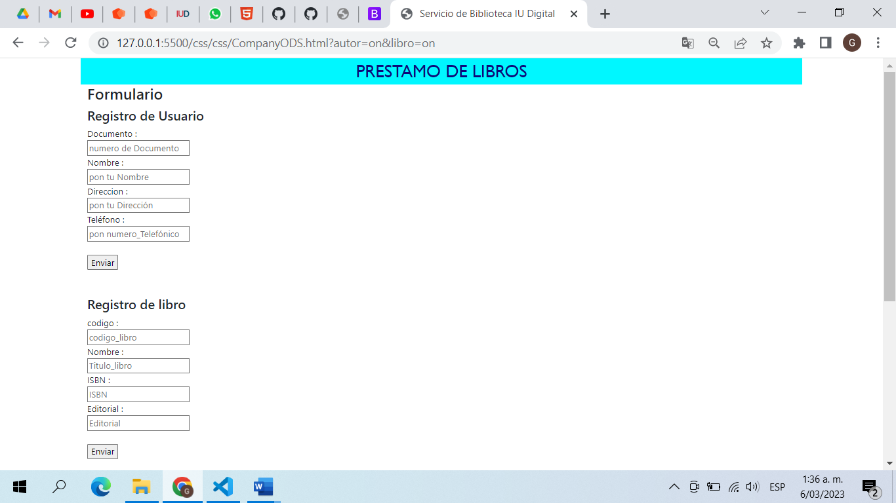

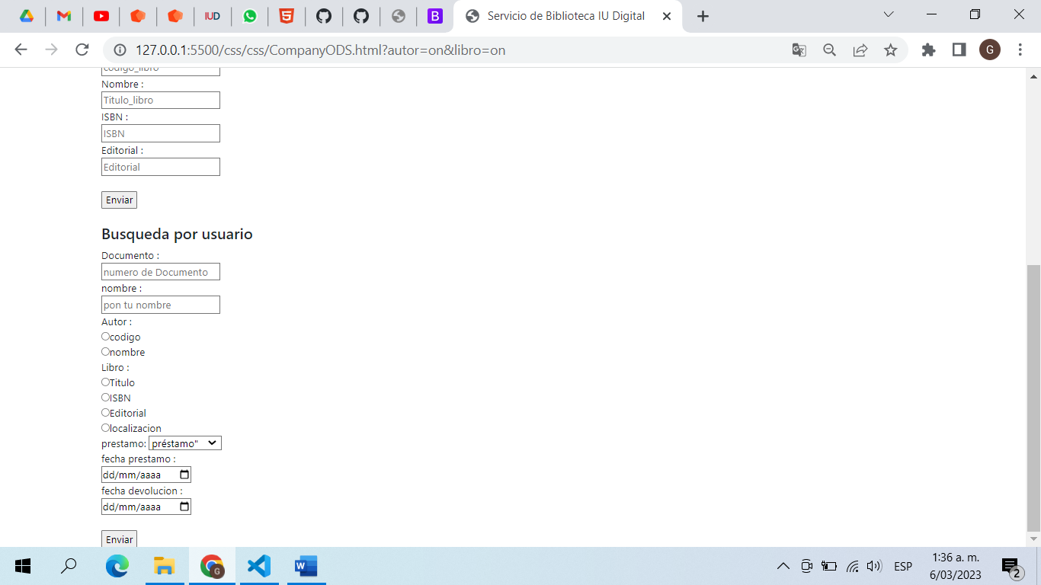

<https://github.com/alexandra-enciso/proyectoDesarrolloApp.git>